大阪府
中部普及だより

令和5年１０月発行
第１10号

【愛称決定】 大阪オリジナルぶどう 「 虹の雫 」

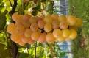
大阪オリジナルぶどうの愛称が「虹の雫」に決定しました。虹の雫は、（地独）大阪府立環境農林水産総合研究所が開発した新品種でとても甘く、香りの良いぶどうです。このたび、このぶどうの愛称を募集したところ、700件を超える応募があり、その中から、時期によってぶどうの色が移り変わるという特徴をみごとに「虹」と表現した、「虹の雫」が選ばれました。
今後、大阪府を代表するぶどうとして、多くの人に知ってもらい、食べてもらうため、府としては、虹の雫の生産振興とPRに努めていきます。
農家直送 大阪産（もん）DE親子クッキング！

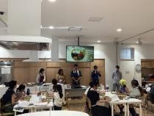
青年農業者の集まりである大阪府４Hクラブ連絡協議会（会長：井関 優佑）は、８月５日に大阪ガス・ハグミュージアムで「初めての親子クッキング」を開催しました。食材を提供したクラブ員から、命を頂くことの大切さなどについて学んだ後大阪産（もん）の調理・試食では、新鮮な食材で作られた料理に保護者からは「今まで食べてきた野菜と全然ちがう」「野菜嫌いの子どもが残さずに全部食べた」と驚きの声があがり、子どもたちからは、「やさいとてもおいしかったよ、暑いけどがんばってね」と声援があがるなど、クラブ員にとっても嬉しいひとときとなりました。今後も府として青年農業者の支援を行うとともに、大阪産（もん）の魅力発信に努めます。
八尾えだまめを元気に！
中部管内農業祭等イベント情報

イベント名 | 開催日時 | 開催場所 | 問い合わせ先
長瀬地区JAまつり | １１月3日（金・祝）  ９：45～１3：００ | 東大阪市立金岡中学校 | JA大阪中河内 衣摺営農購買所  TEL：06-6728-0663
門真市農業まつり | １１月１1日（土）  ９：００～１2：００ | JA北河内  門真中央支店 | JA北河内 門真中央支店  TEL：06－6909－4600
寝屋川市農業まつり | １１月１8日（土）  ９：００～１２：００ | 打上川治水緑地中央広場 | 寝屋川市産業振興室  TEL：072-825-2746
東大阪地区JAまつり | １１月１8日（土）  ９：45～１3：００ | 東大阪市立石切小学校 | JA大阪中河内 孔舎衙営農購買所  TEL：072－984－7728
大阪市農業フェア | １１月１8日（土）  １０：００～１４：３０ | 長居公園「自由広場」 | JA大阪市本店  TEL：06－6793－8701
JAグリーン大阪農業祭 | １１月１９日（日）  １０：００～１２：００ | 英田支店（英田地区）  岩田公園（玉川・若江地区）  加納西公園（盾津地区）  縄手支店（縄手地区）  三野郷支店（三野郷地区）  楠根川緑地公園（楠根地区）  御厨交通公園（意岐部地区） | JAグリーン大阪  TEL：06－6748－5209
八尾地区JAまつり | １１月２３日（木・祝）  9：４５～１3:００ | 八尾市立八尾小学校 | JA大阪中河内 営農総合センター  TEL：072－943－2832
交野市農業まつり | １１月２5日（土）  9：30～12：00 | いきいきランド交野 | JA北河内 交野中央支店  TEL：072－892－3001
四條畷市農業祭 | 11月26日（日）  10：00～12：00 | 四條畷市市民総合センター | JA大阪東部 営農経済センター  TEL:072－878－6660
大東市農業祭 | 11月26日（日）  10:00～12：00 | 末広公園 | 大東市産業経済室  TEL：072－870－9620
枚方市農業まつり | １２月2日（土）  9：3０～１2：００ | ニッペパーク岡東中央  及び市役所別館周辺 | 枚方市農業振興課  TEL：072－841－1348
JA北河内農業まつりin 守口 | 12月9日（土）  10：00～14：00 | 京阪守口市駅前  「カナディアンスクウェア」 | JA北河内 庭窪支店  TEL：06－6901－2500
夏に欠かせないえだまめは、収穫後、急速に食味が落ちるため、消費地に近い都市近郊での栽培に向いています府内では、河内音頭で有名な八尾市での、えだまめ栽培が盛んです。八尾市農業啓発促進協議会（大阪府と八尾市、大阪中河内農協、グリーン大阪農協）は、八尾えだまめのPRに取り組んでおり、５月27日にグランフロント大阪で行われた大阪産（もん）のイベントに実をパンパンに太らせた、ぷりぷりの八尾えだまめをPRしました。さらに、八尾市の主要駅などで販売イベントを開催しました。
また、農の普及課では、農家の所得向上のため、多収性品種「とびきり」の導入を推進してきました。今年度は、さらなる収量増加のため、新しい多収性品種の試験に取り組み、「とびきり」との比較を行った結果、とびきりと同等の収量があることがわかりました。とびきりは栽培時期が限られるため、とびきりの出荷できない時期に新品種を導入することにより、安定出荷と収量増加が期待できます。
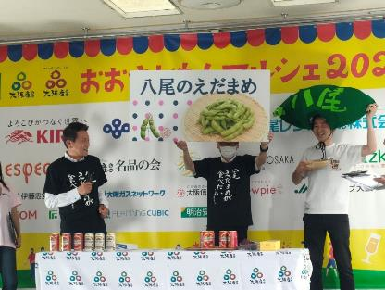

～農の匠ご退任～ 大東市 橋本道世さま 長い間、お疲れさまでした！

橋本道世さんは中学生の農業体験受入れや、当時（平成13年）では新しい販売方法であった朝市の取組、さらには農産物利活用の新たな提案など、農の匠として、長きに渡り、地域農業の振興にご尽力されてきました。橋本さん、21年間、ご指導ご鞭撻ありがとうございました。

